SIGNIFICATO GRAFICO DEI METODI DI EULERO, EULERO MODIFICATO E HEUN.

Nel metodo di Eulero si approssima, ad ogni passo, il valore della soluzione$y(x_{i})$con il valore che assume la retta tangente per lo stesso nodo$x_{i}$infatti la formula è$y_{i+1}=y_{i}+hf(x_{i},y_{i})$

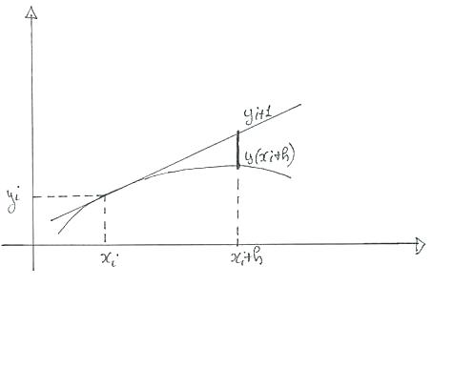

Nel metodo di Eulero modificato o di Eulero-Cauchy l’approssimazione all’i-esimo passo è data dalla formula:
$$y_{i+1}=y_{i}+hf(x_{i}+\frac{h}{2},y_{i}+\frac{h}{2}f(x_{i},y_{i}))$$
Si osserva che il punto ${\text{ P}}_{0}=(x_{i}+\frac{h}{2},y_{i}+\frac{h}{2}f(x_{i},y_{i}))$ è il punto che ha come ascissa il punto medio dell’intervallo $(x_{i},x_{i+1})$e l’ordinata è presa sulla tangente a y(x) in $(x_{i},y_{i})$.
$f(P_{0})=f(x_{i}+\frac{h}{2},y_{i}+\frac{h}{2}f(x_{i},y_{i}))$è il coefficiente angolare della tangente alla soluzione del problema di Cauchy passante per $P_{0}$ ovvero la retta s.
Il punto $y_{i+1}$ è preso sulla retta s’ // s che passa per $(x_{i},y_{i})$ma ha come coefficiente angolare quello di s.
L’errore è il segmento evidenziato in figura.
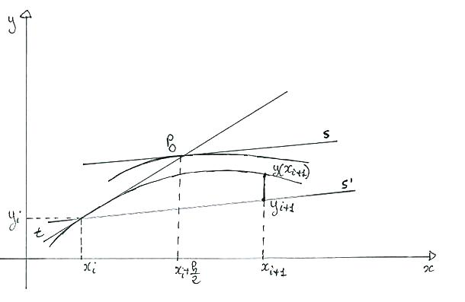

Nel metodo di Heun l’approssimazione all’i-esimo passo è data dalla formula:
$$y_{i+1}=y_{i}+\frac{h}{2}[f(x_{i},y_{i})+f(x_{i}+h,y_{i}+\text{h }f(x_{i},y_{i}))]$$
Si può subito osservare che il valore $y_{i+1}$ è sempre preso su una retta che passa per $(x_{i},y_{i})$e che il coefficiente angolare di tale retta è la media aritmetica tra due particolari valori di $f(x,y)$.
Chiamo T la retta tangente a $y(x)$ nel punto ${\text{ P}}_{0}=(x_{i},y_{i})$quindi T :$\overline{y}=y_{i}+hf(P_{0})$.
Il punto $P_{1}=(x_{i}+h,y_{i}+\text{h }f(x_{i},y_{i}))$ è preso sulla retta tangente T in corrispondenza dell’ascissa $x_{i}+h$.
Quindi $f(P_{1})=f(x_{i}+h,y_{i}+\text{h }f(x_{i},y_{i}))$ è l’inclinazione della retta tangente S in $P_{1}$ alla curva soluzione dell’equazione differenziale .
Considero la retta S’ // S passante per $(x_{i},y_{i})$, tale retta ha equazione : $\tilde{y}=y_{i}+hf(P_{1})$.
Sommo membro a membro le equazioni delle rette T e S’ :
$$\overline{y}=y_{i}+hf(P_{0})$$
$$\tilde{y}=y_{i}+hf(P_{1})$$
_______________
$\overline{y}+\tilde{y}=\text{ 2}y_{i}+h[f(P_{0})+f(P_{1})]$ divido per 2 e ottengo $\frac{\overline{y}+\tilde{y}}{2}=y_{i}+\frac{h}{2} [f(P_{0})+f(P_{1})]$ quindi
$y_{i+1}=\frac{\overline{y}+\tilde{y}}{2}$ ovvero il valore approssimato al passo i+1 è la media aritmetica tra le ordinate dei punti, di ascissa $x_{i}+h,$presi sulle rette T e S’ e quindi è il punto medio M del segmento $P_{1}$H con H=$(x_{i}+h,\tilde{y})$.
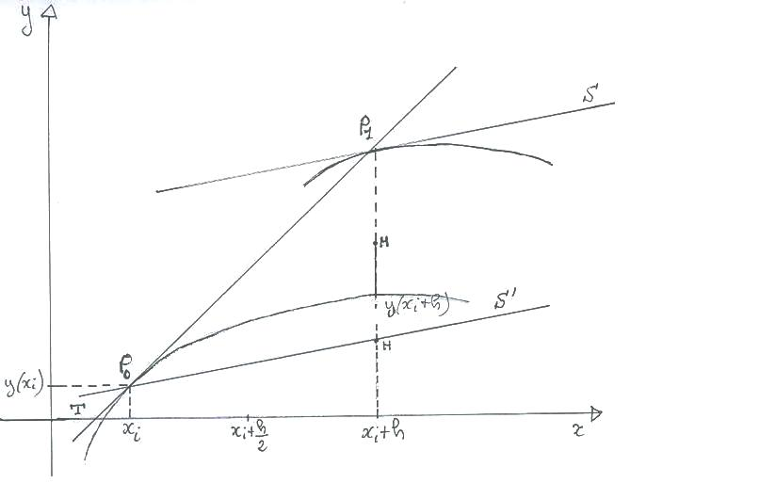

METODI DI RUNGE-KUTTA

Il generico metodo di Runge-Kutta a r stadi è aderente al seguente schema iterativo:

$$\begin{aligned}\left\{y_{i+1}=y_{i}+\text{h }\sum_{i=1}^{r}{a_{i}}k_{i} | \right.\left\{k_{1}=f(x_{i},y_{i}) | \right.\end{aligned}$$

Si dimostra che il metodo è consistente se $\sum_{i=1}^{r}{a_{i}}=1$ e di solito si impone la condizione che $\sum_{j=1}^{i−1}{c_{\text{ij}}}=b_{i}$.
Il metodi di Runge-Kutta a r stadi si può sintetizzare in una matrice triangolare così fatta:
$$\left|\begin{matrix}0 & & & & & & \\ b_{2} & c_{\text{11}} & & & & & \\ b_{3} & c_{\text{31}} & c_{\text{32}} & & & & \\ | & | & | & & & & \\ | & | & | & & & & \\ b_{r} & c_{r1} & c_{r2} & − & − & c_{r,r−1} & \\ & a_{1} & a_{2} & − & − & a_{r−1} & a_{r}\end{matrix}\right|$$

L’idea che sta alla base dei metodi di Runge-Kutta è quella di integrare ambo i membri dell’equazione differenziale
$\begin{aligned}\left\{y^{'}(x)=f(x,y(x)) | \right.\left\{ | \right.\end{aligned}$ e di approssimare poi l’integrale a secondo membro con un diverso metodo di integrazione numerica.
Integriamo tra $x_{0}\text{ e }x_{0}+h$ e otteniamo $\int_{x_{0}}^{x_{0}+h}{y^{'}(t)}\text{dt}=\int_{x_{0}}^{x_{0}+h}{f(t,y(t)) }\text{dt}$ con la condizione iniziale
$y(x_{0}+h)−y(x_{0})=\int_{x_{0}}^{x_{0}+h}{f(t,y(t))}\text{dt}$.
Si tratta ora di approssimare l’integrale a secondo membro con un diverso metodo:
Con il metodo dei trapezi si ottiene:
$$y(x_{0}+h)−y_{0}≈\frac{h}{2}[f(x_{0},y_{0})+f(x_{0}+h,y(x_{0}+h))]$$
non conoscendo il valore di $y(x_{0}+h)$si può decidere di approssimarlo con il metodo di Eulero $y(x_{0}+h)=y_{0}+f(x_{0},y_{0})$
così si ottiene la formula di Heun che generalizzata all’i-esimo passo è:
$y_{i+1}=y_{i}+\frac{h}{2}[f(x_{i},y_{i})+f(x_{i}+h,y_{i}+\text{h }f(x_{i},y_{i}))]$.
Si può scrivere tale formula in modo iterativo nel seguente modo:

$\begin{aligned}\left\{y_{i+1}=y_{i}+\frac{h}{2}[k_{1}+k_{2}] | \right.\left\{k_{1}=f(x_{i},y_{i}) | \right.\end{aligned}$ la matrice corrispondente………$\begin{matrix}0 & & \\ 1 & 1 & \\ & \frac{1}{2} & \frac{1}{2}\end{matrix}$
Con il metodo dei rettangoli si ottiene:

$y(x_{0}+h)−y_{0}≈\text{h }f(x_{0}+\frac{h}{2},y(x_{0}+\frac{h}{2}))$ scegliendo sempre l’approssimazione $y(x_{0}+h)=y_{0}+f(x_{0},y_{0})$
Si ottiene la formula di Eulero modificato che generalizzato all’i-esimo passo:

$$y_{i+1}=y_{i}+\text{h }f(x_{i}+\frac{h}{2},y_{i}+\frac{h}{2}f(x_{i},y_{i}))]$$

Scrivendo la formula in modo iterativo:

$\begin{aligned}\left\{y_{i+1}=y_{i}+\text{h }k_{2} | \right.\left\{k_{1}=f(x_{i},y_{i}) | \right.\end{aligned}$ la matrice corrispondente……….$\begin{matrix}0 & & \\ \frac{1}{2} & \frac{1}{2} & \\ & 0 & 1\end{matrix}$

Infine si può approssimare l’integrale a secondo membro con la formula di Simpson:

$$y(x_{0}+h)−y_{0}≈\frac{h}{6}[f(x_{0},y_{0})+4f(x_{0}+\frac{h}{2},y(x_{0}+\frac{h}{2}))+f(x_{0}+h,y(x_{0}+h))]$$
Sono sconosciuti i valori $y(x_{0}+\frac{h}{2})$ e $y(x_{0}+h)$ per approssimare il primo si usa Eulero quindi $y(x_{0}+\frac{h}{2})=y_{0}+\frac{h}{2}f(x_{0},y_{0})$ per il secondo si dimostra che conviene scegliere : $y(x_{0}+h)≈y_{0}−{\text{hk}}_{1}+2{\text{hk}}_{2}$ .
Lo schema iterativo diventa:

$\begin{aligned}\left\{y_{i+1}=y_{i}+\frac{h}{6}[k_{1}+\text{4 }k_{2}+k_{3}] | \right.\left\{k_{1}=f(x_{i},y_{i}) | \right.\left\{k_{2}=f(x_{i}+\frac{h}{2},y_{i}+\frac{h}{2}k_{1}) | \right.\end{aligned}$ la matrice corrispondente……….$\begin{matrix}0 & & & \\ \frac{1}{2} & \frac{1}{2} & & \\ 1 & −1 & 2 & \\ & \frac{1}{6} & \frac{4}{6} & \frac{1}{6}\end{matrix}$

Il metodo di Runge –Kutta del quarto ordine che useremo noi e che ha un ordine di consistenza uguale a 4 è il seguente:

$\begin{aligned}\left\{y_{i+1}=y_{i}+\frac{h}{6}[k_{1}+\text{2 }k_{2}+2k_{3}+k_{4}] | \right.\left\{k_{1}=f(x_{i},y_{i}) | \right.\left\{k_{2}=f(x_{i}+\frac{h}{2},y_{i}+\frac{h}{2}k_{1}) | \right.\left\{k_{3}= f(x_{i}+\frac{h}{2},y_{i}+\frac{h}{2}k_{2}) | \right.\end{aligned}$ la matrice corrispondente………$\begin{matrix}0 & & & & \\ \frac{1}{2} & \frac{1}{2} & & & \\ \frac{1}{2} & 0 & \frac{1}{2} & & \\ 1 & 0 & 0 & 1 & \\ & \frac{1}{6} & \frac{2}{6} & \frac{2}{6} & \frac{1}{6}\end{matrix}$

